RP25赛季新超电使用说明V1.4
版本 | 修改内容
V1.0 | \
V1.1 | 新增了2.（1）、2.（4）、3、4、5、6的内容；  用特殊颜色突出了一些内容；  修改了格式；
V1.2 | 新增了2.（2）、3、6的内容；  修改了3的内容；
V1.3 | 新增了4的内容；
V1.4 | 新增了5的内容

颜色标注定义：紫色为特别注意事项；绿色为普通注意事项；红色为附文。

1.超电简述：
超电的作用是让底盘输入功率稳在裁判系统底盘限制功率。当底盘消耗功率小于限制功率时，超电会将剩余功率用于给自身充电；当底盘消耗功率大于限制功率时，超电会自动补足超出功率。需要注意的是，超电的输出能力有限，底盘实际消耗功率不得大于裁判系统底盘限制功率+超电此时最大可输出功率。

2.超电与主机通信定义：
2.1 CAN
主机向超电发送信息的id：0x222
主机接收超电信息的id：0x211

板上CAN线序从下至上（上为靠近电感端）依次是LH。

注意：如果主机端发现通信状态不稳定，总是断联，那么不要再继续使用，先检查CAN线路问题，不行再向超电硬件寻求帮助。
2.2 通信频率
超电每1.2ms向主机发送一次信息。
主机向超电发送信息的频率不得低于10Hz。

注意：超电只要上电就会给主机持续发送信息。

2.3 通信结构体
以下是通信结构体，其中包含对每位成员的说明：
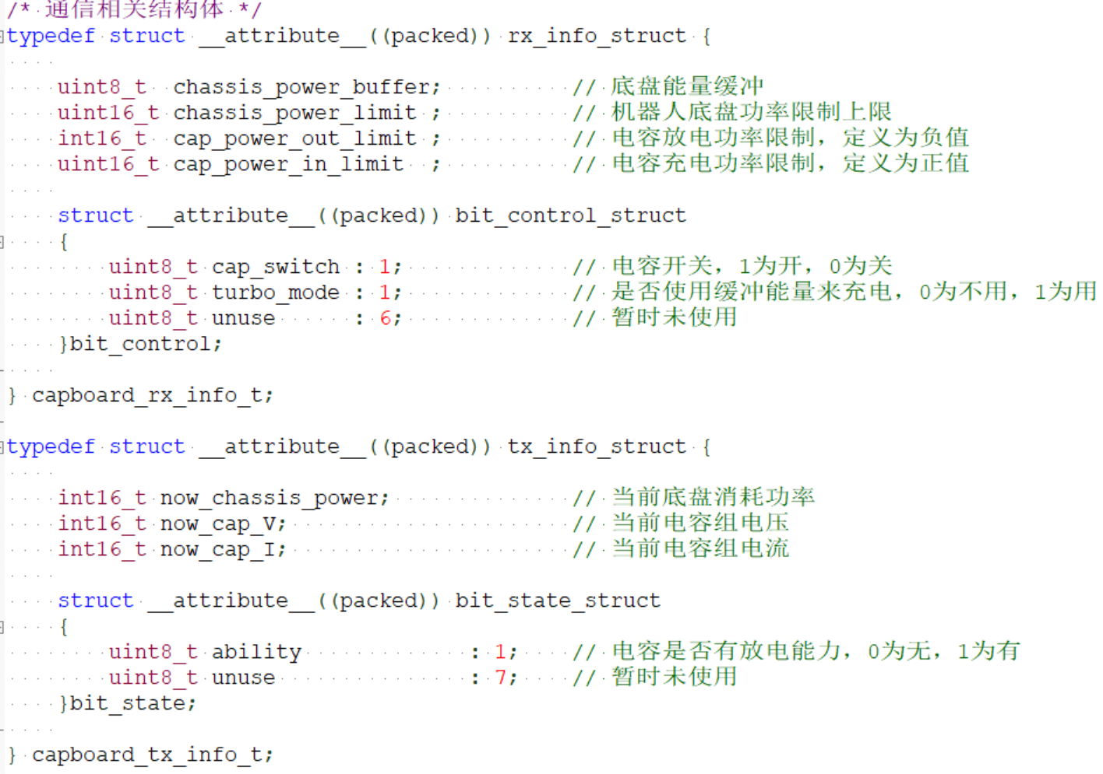

下附文字，复制粘贴修改即可：
/* 通信相关结构体 */
typedef struct __attribute__((packed)) rx_info_struct {

uint8_t chassis_power_buffer; // 底盘能量缓冲
uint16_t chassis_power_limit ; // 机器人底盘功率限制上限
int16_t cap_power_out_limit ; // 电容放电功率限制，定义为负值
uint16_t cap_power_in_limit ; // 电容充电功率限制，定义为正值

struct __attribute__((packed)) bit_control_struct
{
uint8_t cap_switch : 1; // 电容开关，1为开，0为关
uint8_t turbo_mode : 1; // 是否使用缓冲能量来充电，0为不用，1为用
uint8_t unuse : 6; // 暂时未使用
}bit_control;

} capboard_rx_info_t;

typedef struct __attribute__((packed)) tx_info_struct {

int16_t now_chassis_power; // 当前底盘消耗功率
int16_t now_cap_V; // 当前电容组电压
int16_t now_cap_I; // 当前电容组电流

struct __attribute__((packed)) bit_state_struct
{
uint8_t ability : 1; // 电容是否有放电能力，0为无，1为有
uint8_t unuse : 7; // 暂时未使用
}bit_state;

} capboard_tx_info_t;
2.4 通信内容
所有结构体都是packed属性，所以强烈使用建议使用memcpy函数接收与发送。

注意：如果发现接收数据很奇怪（如电压值大幅度跳变、在车静止时底盘功率非常大），那么请主机严格检查是否正确接收数据。

主机发送信息各成员的符号及大小需要严格确认，否则超电不会正常工作。
- chassis_power_buffer：大于0小于200
- chassis_power_limit：大于0
- cap_power_out_limit：大于-300小于0
- cap_power_in_limit：大于0小于300
- cap_switch：0或1
- turbo_mode：0或1
- unuse：0

主机接收的部分信息需要进行额外处理。
- now_chassis_power：大于0。无需处理
- now_cap_V：大于-32000小于32000。这是一个经过变换的int16_t型整数，所以主机端需要变换并新定义一个float型变量进行存储，变换后大于0小于25。详见下文。
- now_cap_I：大于-32000小于32000。这是一个经过变换的int16_t型整数，所以主机端需要变换并新定义一个float型变量进行存储，变换后大于-16小于16。详见下文。
- ability：0或1。无需处理
- unuse：0。无需处理

主机端变换示例：
cap_V = int16_to_float(now_cap_V, 32000, -32000, 25, 0);
cap_I = int16_to_float(now_cap_I, 32000, -32000, 16, -16);

强烈建议使用我提供的变换函数，以免出错，附：
float int16_to_float(int16_t a, int16_t a_max, int16_t a_min, float b_max, float b_min)
{
int32_t a_32 = a, a_max_32 = a_max, a_min_32 = a_min;
int32_t diff_a = a_max_32 - a_min_32;

if (diff_a == 0) return (b_max + b_min) / 2.0f; // 处理除零

float ratio = (float)(a_32 - a_min_32) / (float)diff_a;
return ratio * (b_max - b_min) + b_min;
}

int16_t float_to_int16(float b, float b_max, float b_min, int16_t a_max, int16_t a_min)
{
// 处理除零和无效输入
if (b_max == b_min) return (int16_t)((a_max + a_min) / 2);

// 计算比例并映射到整数范围
float ratio = (b - b_min) / (b_max - b_min);

// 提升计算范围避免溢出
int32_t a = (int32_t)(ratio * (a_max - a_min) + a_min + 0.5f); // 四舍五入

// 钳位到目标范围
a = (a < a_min) ? a_min : (a > a_max) ? a_max : a;

return (int16_t)a;
}

主机端接收示例：
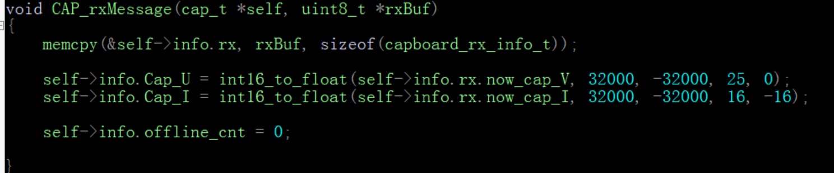

3.超电使用定义：
超电的正常工作条件：①电压输入正常，②通信正常、通信内容合法，③cap_switch置1。
如果你没有特别的充放电策略，那么你可以将cap_power_out_limit置-300，cap_power_in_limit置300，使超电以最大能力工作。
turbo_mode的作用是使用缓冲能量来多充一点电，使缓冲能量稳在40J，但是对于整车运动贡献很小，且超功率风险提高，完全可以不打开。
只有在ability为1时，主机才允许超功率。具体需要超功率的数值的计算方法因车而异，大概就是超电当前电压值乘上一个数值，这个数值需要根据车况以及使用策略自行调整。

以下是小全的使用、超功率数值计算方法：
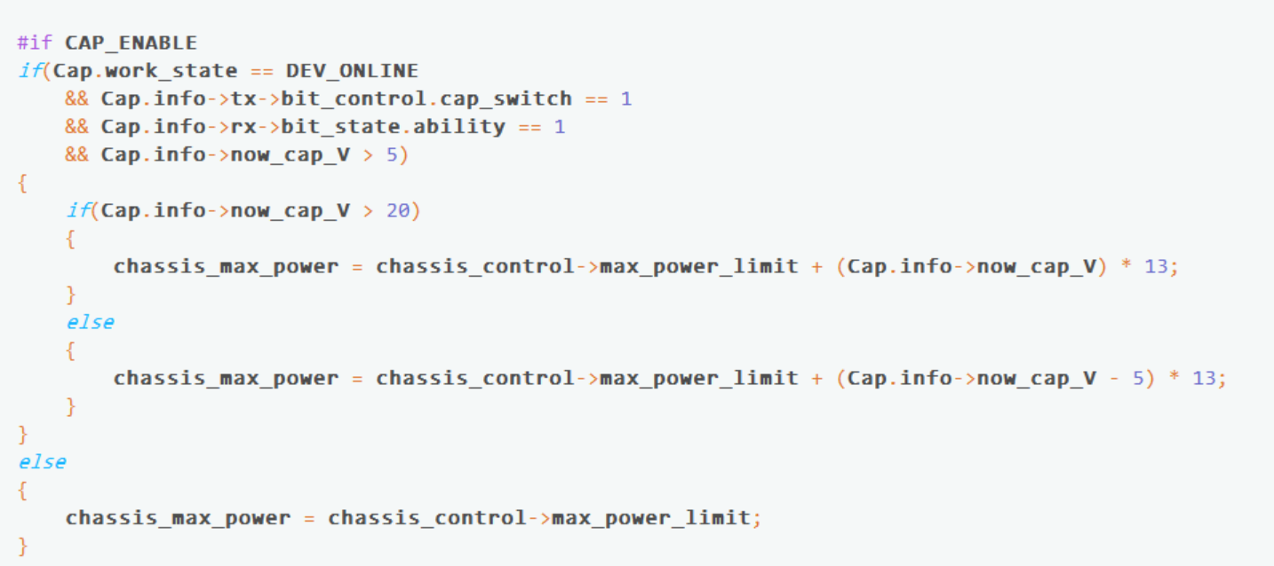

超电的最大充放电电流是+-14.5安，但是实际使用最好控制在+-14安以内，防止底盘实际消耗功率大于裁判系统底盘限制功率+超电此时最大可输出功率。
注意：使用时当你发现超电电压还比较高的时候，缓冲能量就开始下降，这时候要去看电流值是否达到-14.5，若达到，说明此时超电已经在以最大功率放电，无法补足剩余功率，需要调整计算方法。

4.超电状态指示：
对于第一批板：板上蓝灯亮：正在正常工作，蓝灯灭：超电未工作。
对于第二批板：①板上绿灯亮：板子通电，绿灯灭：板子未通电。
②板上红灯亮：通信丢失，红灯灭：通信在线：
③板上蓝灯亮：正在正常工作，蓝灯灭：超电未工作。
③板上蓝灯闪烁：代码烧录错误，不会正常工作。
对于第三批板：①板上绿灯亮：板子通电，绿灯灭：板子未通电。
②板上红灯亮：通信丢失，红灯灭：通信在线：
③板上蓝灯亮：正在正常工作，蓝灯灭：超电未工作。
③板上蓝灯闪烁：代码烧录错误，不会正常工作。

注意：超电未工作时不要继续上电，这时需要拆下超电检测三端是否短路，若未短路说明是其他问题（通信等），主机自行排查。

5.超电板上调试接口
强烈建议学会使用vofa查看超电信息。
超电板上靠近chasis端的4pin接口是一个串口（线序从左往右依次是VRTG，V可不接，左端为chasis端），这个串口（波特率3000000，停止位1，无校验）会一直打印信息，主机端可连接并通过vofa等上位机查看曲线。
5.1 Vofa+使用教程
打开Vofa+上位机（下载地址https://www.vofa.plus）。界面左侧如下图左配置。点击左侧控件，拖入波形图到右侧空白区域，右键填充，如下图右。
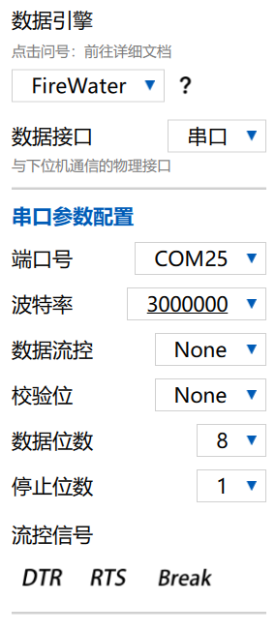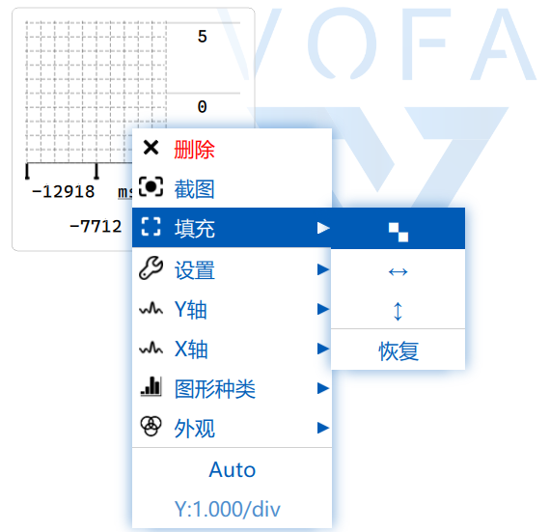
连接串口后，点击右上角黑色圆点开启串口接收。这个时候下方工作窗会依次打印7个数据，依次是BAT_V、CAP_I、CAP_V、BAT_I、CHAS_I、IN_P、OUT_P。如下图。
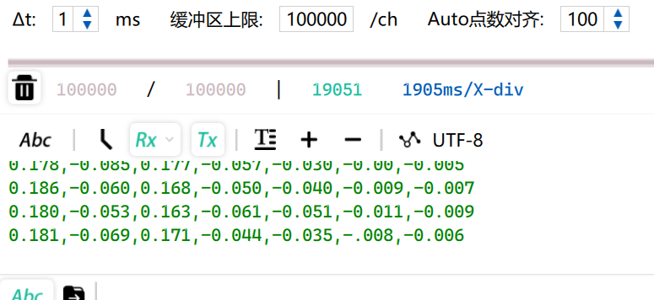
如果Δt不是1ms，那就改为1ms。
接着右键波形图，选择Y轴，点击ALL，这时会出现波形，如下图。
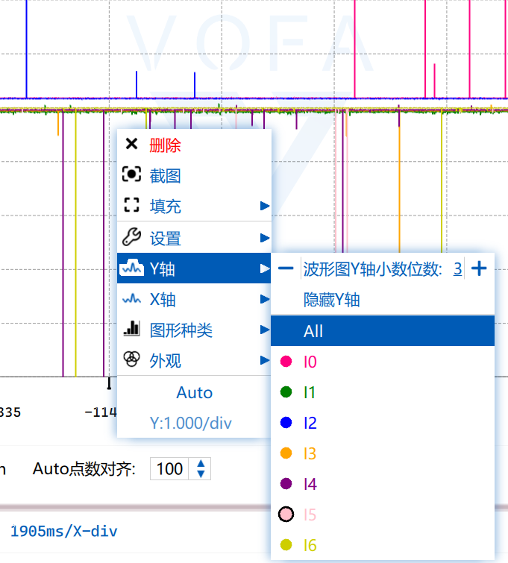
在界面最右侧会出现数据栏，如果没有，鼠标移动到边缘可以拖出来，如下图。
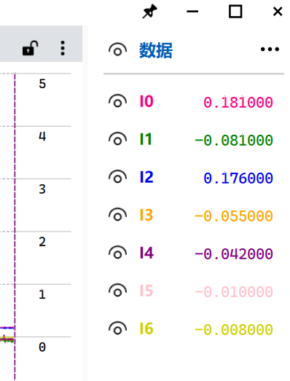
单击名称可以修改名称，改好名称的数据栏如下图。
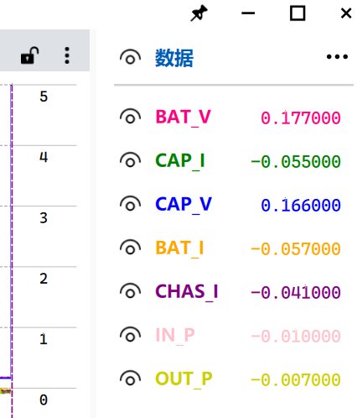
缩放坐标轴可以更好的观察波形。注意下方绿条，要拖到最右边才是最新波形，如下图。
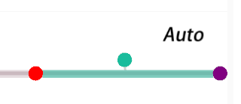
注意：观察到波形上有很多高峰尖刺是正常的，这是传输速率太快导致的数据错误。

6.其他注意事项：
6.1 CAP端需要热插拔，打火花是正常的；不要关开关插、再打开开关。
6.2 BAT端不可热插拔。
6.2 所有的接线必须在断电状态完成。
6.3主机不需要对超电作任何软件上的保护（如充满时减小输入限制功率）。
6.4万用表测量短路的原理是给待测物两端一定的电势差，如果通过待测物的电流大于阈值就认为短路。超电板三端都有并联一定的电容，如果用万用表测短路，那么万用表会给板上的电容充电，这个时候万用表是不响的；如果这时候表笔反插，电容会放电，这个时候万用表就会响，过一会儿就不会响了。综上：测短路时，表笔需要长时间插入，如果持续响超过20s，那就说明是真的短路了，否则正常。

